2019 UN ANNO CALDO E IL 2020 INIZIA ANCORA PEGGIO
CALO TERMICO DA IERI ANCHE DI 15°C IN QUOTA E DA INIZIO MARZO FINALMENTE PRECIPITAZIONI

Il 2019 a livello planetario si è chiuso al 139° posto su 140 anni di osservazioni (dal 1880 al 2019) , quindi il secondo anno più caldo di sempre dopo il 2016, il tutto come ben evidenziato in figura n. 1

Prendendo come base di riferimento il periodo 1901-2000, il 2019 ha registrato un’anomalia di temperatura di +0,95°C, il più caldo fu il 2016 con un’anomalia di +0,99°C, più freddo il 1904 con un’anomalia di -0,46°C. (dati della NOAA – National Oceanic and Atmosperic Administration degli USA).

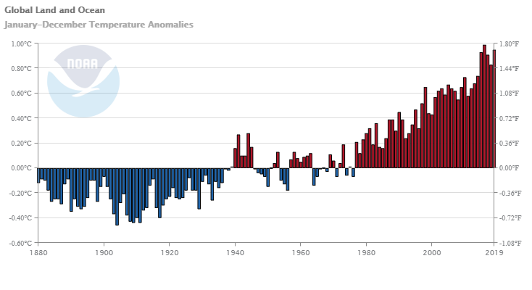
Fig. 1 Anomalie temperatura Pianeta Terra 1880-2019 rispetto a periodo 1901-2000.

Secondo l’analisi climatica pubblicata da Meteotrentino relativa al 2019, l’anno appena concluso è stato in assoluto il più caldo dal 1930 per Levico Terme e il secondo anno più caldo per Trento Laste e Careser rispettivamente dal 1920 e dal 1930.

Il grafico di fig. 2 mostra come anche per l’Italia, secondo le elaborazioni del CNR Isac, il 2019 sia stato un anno caldo, la tabella mostra le anomalie di temperatura rispetto al periodo 1981-2010.

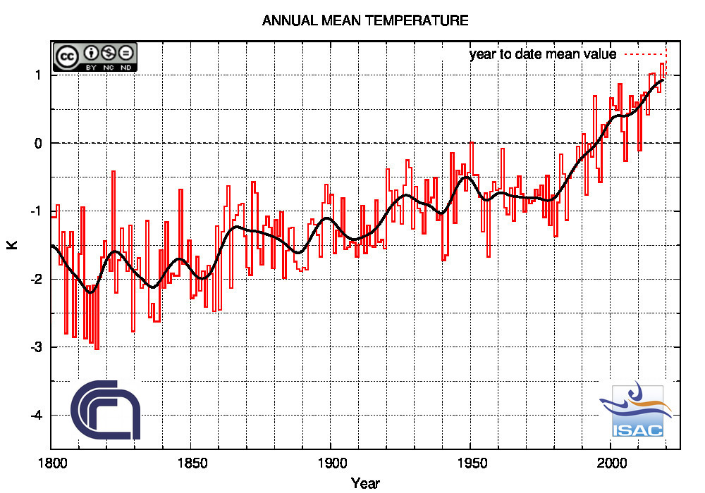
Fig. 2 Anomalie temperatura Italia 1800 2019 rispetto a periodo 1981-2010

A testimonianza del periodo particolarmente caldo, i laghi di Levico e Caldonazzo non sono mai ghiacciati nell’inverno 2019/2020. La temperatura più bassa dell’acqua di superficie del lago di Levico è stata di +3,2°C uno dei valori minimi più elevati da quando rileviamo le temperature dell’acqua.

Quindi un 2020 che inizia ancora all’insegna del caldo, secondo il CNR/ISAC il gennaio 2020 per quanto riguarda le temperature massime è stato il 3° più caldo dal 1800, con un’anomalia di temperatura di +1,92°C rispetto ai valori medi del periodo 1981/2010. Il gennaio più freddo (sempre per quanto riguarda le massime) fu quello del 1830 con una differenza di ben -7,11°C rispetto al periodo 1981/2010 (quindi di -9,03°C rispetto al gennaio 2020), il tutto è evidenziato in figura 3 da dove si evince che in tutta Italia le massime sono state superiori alla media ad eccezione di una piccola zona sulla Sicilia meridionale.

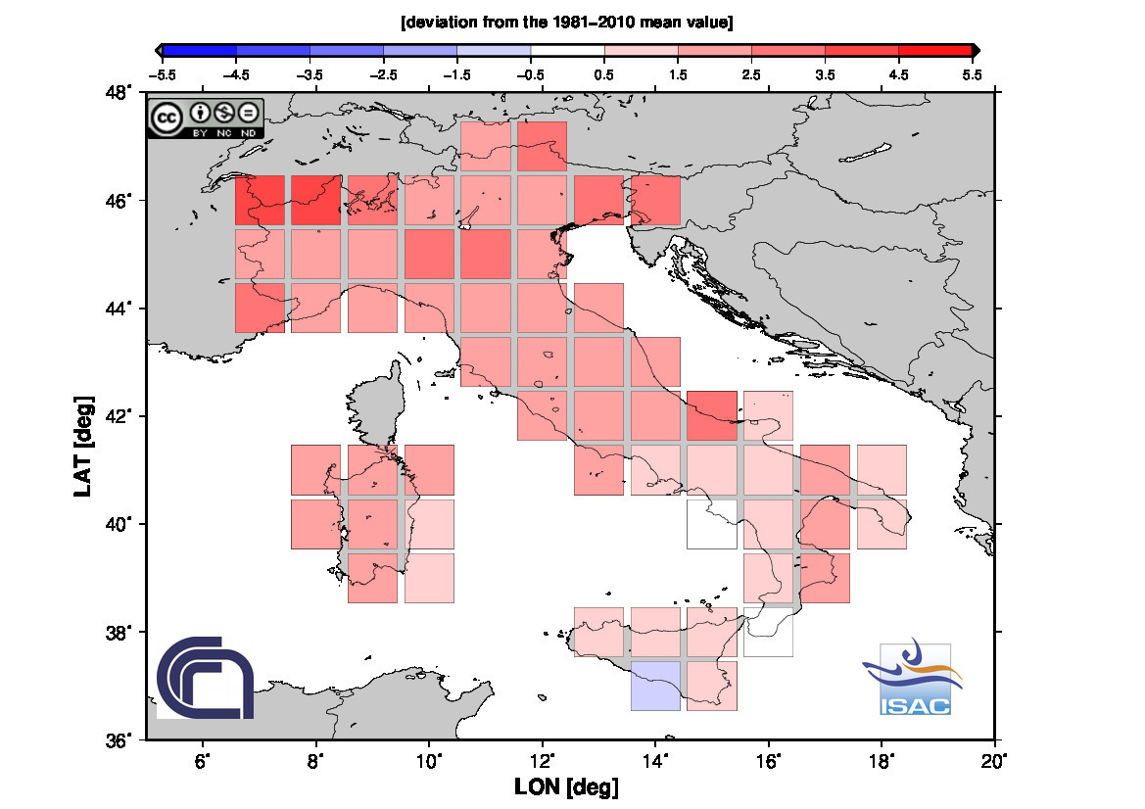

Figura 3 temperature massime Italia gennaio 2020

Anche Meteotrentino ha emesso il report del mese di gennaio dal quale si evince un ennesimo mese con temperature sopra la media, addirittura di 3°C alla stazione Meteo di Trento Laste.

Per quanto riguarda Febbraio 2020, non essendo ancora terminato il mese abbiamo fatto un calcolo provvisorio sulle temperature di Levico Terme, che ancora una volta sono risultate sopra i valori normali, con un valore di ben quasi 5°C superiore per quanto riguarda le sole massime.

 | Media Temperature Minime °C | Media Temperature Massime °C
Febbraio 2020 “parziale” | -1,8°C | +12,2°C
Valori normali | -2,1°C | +7,3°C
Differenze | +0,3°C | +4,9°C

E questo 2020, per ora, è caratterizzato, oltre che da temperature miti, anche dall’assenza di precipitazioni, ad oggi a Levico Terme l’ultima precipitazione degna di questo nome risale ai quattro giorni compresi tra il 19 e 22 dicembre 2019 quando in totale caddero quasi 55 mm (dati Stazione meteo www.meteolevicoterme.it ), successivamente abbiamo rilevato 5,1 mm complessivi nel mese di gennaio e 6,7 nel mese di febbraio, a fronte di valori medi di 50 mm per entrambi i mesi, l’episodio temporalesco di ieri, 26 febbraio 2020, non ha portato accumuli significativi (a Levico solo 2,2 mm).

Ieri una saccatura è transitata sulla nostra Provincia, portando con sé aria fredda, il calo termico è stato notevole, la stazione di Meteotrentino in Paganella (vedi fig. 4) è passata da una massima di +9,3°C del 24 febbraio ad una massima (provvisoria) di oggi di -4,8°C (quindi un calo di 15°C) e si è passati da una minima di +4,7°C del 24/02 ad una minima di oggi di -10,9°C da confrontarsi con la minima del 24/02 di +4,7°C (diminuzione quindi di 15,6°C)

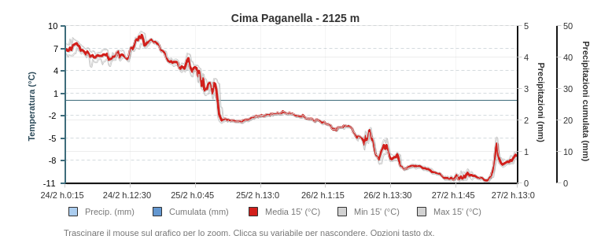

Fig. 4 Temperature Cima Paganella

Sabato i venti si disporranno da sud-ovest per l’approfondirsi di una saccatura atlantica sulla Francia, la quale transiterà nel fine settimana, portando “finalmente” precipitazioni significative e diffuse, anche nevose in montagna, ma per le previsioni meglio affidarsi a chi lo fa per mestiere.

Per Meteotriveneto
Giampaolo Rizzonelli
Appassionato di meteorologia e climatologia

Prego citare: Elaborazioni di Giampaolo Rizzonelli anche su dati forniti da Provincia Autonoma di Trento

